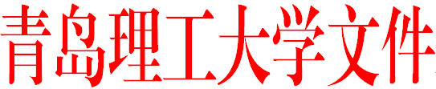

青理工人事〔2015〕2号

关于公布2014年青岛理工大学“十大优秀
教师”评选结果的通知

各部门：
根据《青岛理工大学“十大优秀教师”评选表彰办法》，通过个人申报、各学院推荐，学校“十大优秀教师”评审委员会评选，经校党委常委会研究同意，现将2014年青岛理工大学“十大优秀教师”评选结果公布如下：
赵金先 张文学 王春鹏 陈国庆 邢丽娟
郑少梅 刘成立 王海英 马鸿洋 刘 芸
为了鼓励和表彰在教学一线取得较大成绩的外籍教师，通过个人申报、学校评选，经党委常委会研究，同意朱珽永为优秀外籍教师。

青岛理工大学
2015年1月9日

青岛理工大学校长办公室 2015年1月9日印发

